Treball autònom 02

Si no s'indica una altra cosa, el format d'entrega de tasques és en document PDF.

Els treballs entregats amb retardes valoraran com a màxim amb un 5.

Tasca 2:

Cerca informació relativa a diversos tipos de termòmetres i sondes de temperatura.
Explica els principis de funcionament.
Envia el treball per corrreu electrònic a pposada@cifpnauticopesquera.es

El termini d'entrega és dilluns 12/10/26

Resistencias para la detección de temperaturas (RTD – Resistance Temperature Detectors)

El principio en el que se basan la detección de la temperatura con resistencia, es la relación proporcional entre la variación de temperatura y la variación de resistencia.
Midiendo la resistencia se puede calcular la temperatura utilizando la siguiente fórmula:

υ temperatura en ºC
R resistencia medida en Ω
resistencia a 0 ºC
α coeficiente de temperatura de la resistencia, para platino según los estándares industriales IEC 60751 y ASTM E-1137

Las resistencias suelen ser de material metálico, como platino, níquel o cobre.
Uno de los tipos constructivos más frecuentes de las sondas RTD es el hilo metálico enrollado sobre un núcleo de material aislante.

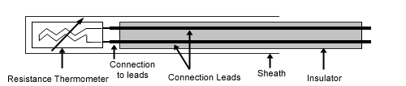
Sonda de temperatura por resistencia
Conductores de conexión
Funda metálica
Funda aislante de los conductores de conexión
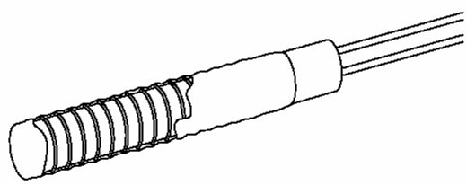

El rango de temperatura teórico de las RTD depende del material de la resistencia.
Cobre (Cu): – 200 ºC a +150 ºC
Níquel (Ni): -50 ºC a 300 ºC
Platino (Pt); -200 ºC a 900 ºC

En las sondas reales, el rango de temperatura también depende d del material de los materiales empleados en la construcción de la sonda.
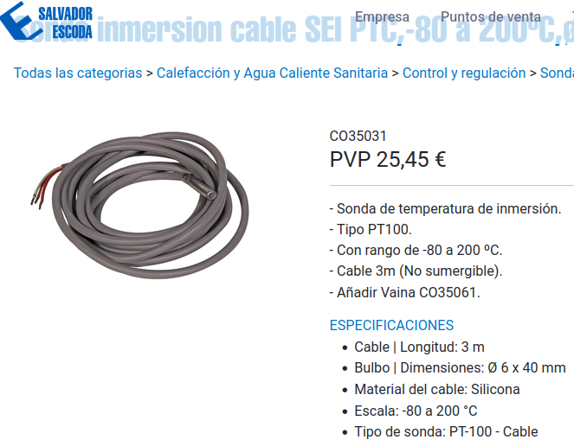

https://www.salvadorescoda.com/buscador/?Search%5BText%5D=sonda%20pt

Sonda termopar (termocouple)

La sonda termopar se basa en el efecto Seebeck, en el que la unión de dos metales produce una tensión que varía con la temperatura.
De las diferentes combinaciones de metales posibles, una de las más frecuentes por su reducido precio es la de cromel/alumel usada en el termopar tipo K.

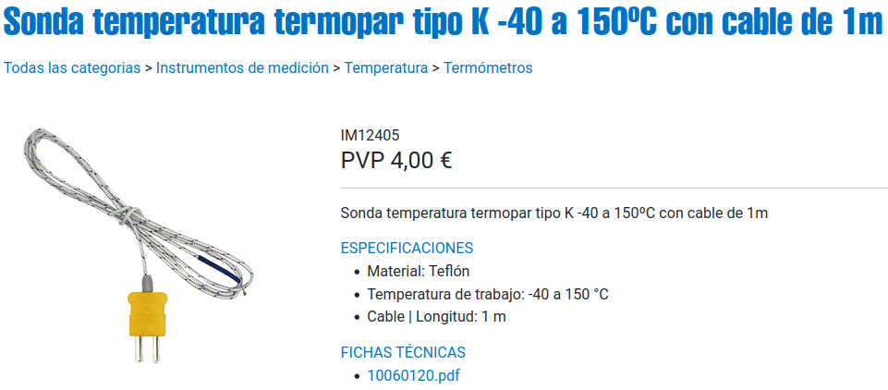
https://www.salvadorescoda.com/buscador/?Search%5BText%5D=termopar%20k

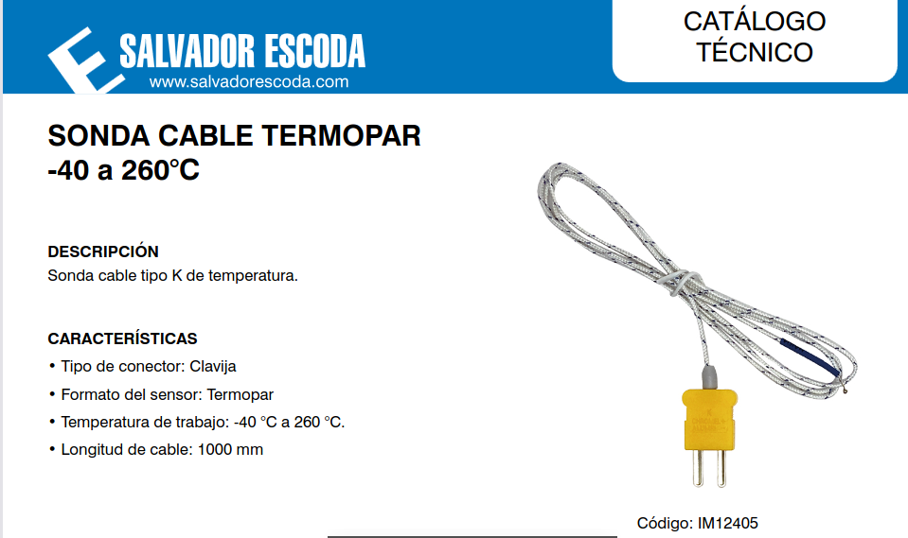
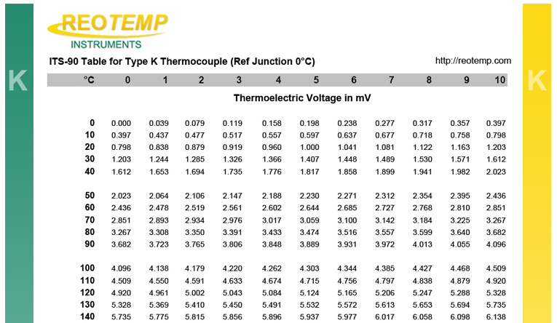
https://www.thermocoupleinfo.com/type-k-thermocouple.htm

Sonda termistor

El termistor varía su resistencia con la temperatura. Está hecho con un material semiconductor a diferencia de las sondas RTD hechas con material conductor, normalmente metal. Por esta razón, a igual temperatura, la resistencia de un termistor es mucho mayor que la de un RTD. Otra diferencia es que la resistencia de un RTD siempre aumenta con la temperatura, mientras que un termistor puede aumentar, o reducir su resistencia con la temperatura según del tipo que sea.
Los termistores tipo PTC (Positive Temperature Coeficient) aumentan su resistencia con la temperatura, mientras que los tipo NTC (Negative Temperature Coeficient) reducen su resistencia a mayor temperatura.
La relación entre temperatura y resistencia en un termistor es exponencial. Esto significa que pequeños cambios de temperatura pueden causar grandes cambios en la resistencia. Esta sensibilidad se puede aprovechar para fabricar sondas muy precisas para reducidos rangos de temperatura.
Otra aplicación de los termistores PTC es en limitadores de corriente. El calentamiento producido por una corriente excesiva, hace que la resistencia del termistor aumente, reduciendo la corriente.

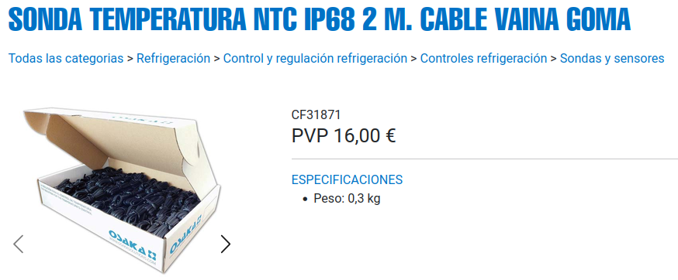

https://www.salvadorescoda.com/buscador/?Search%5BText%5D=CF31871

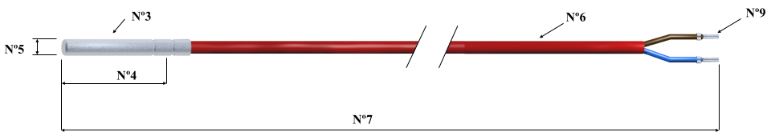

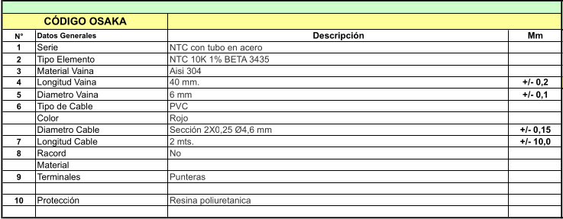

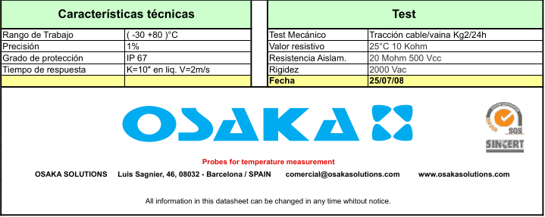

Termómetro bimetálico

El termómetro bimetálico está formado por un conjunto de dos láminas de diferentes metales unidas rígidamente. Los coeficientes de dilatación de los dos metales son diferentes, por eso, al variar la temperatura, una de las láminas se alargará más que la otra, produciendose una deformación del conjunto.
Frecuentemente el conjunto de láminas forma una espiral, con un extremo fijo y otro móvil, al que está unido una aguja que señala la temperatura.

También se utilizan elementos bimetálicos en los interruptores automáticos de corriente que protegen a los conductores de sobreintensidades. En este caso, el aumento de temperatura causado por la corriente excesiva hace que el elemento bimetal se deforme, desconectando el el circuito y cortando la corriente.

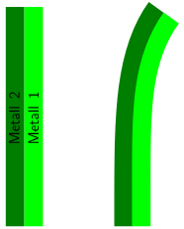
Metal 1
Metal 2
Metal 1
Metal 2
Frío
Caliente

Fuentes:

https://en.wikipedia.org/wiki/Resistance_thermometer
https://es.wikipedia.org/wiki/Termopar
https://es.wikipedia.org/wiki/Term%C3%B3metro_de_l%C3%A1mina_bimet%C3%A1lica

